РОССИЙСКИЙ УНИВЕРСИТЕТ ДРУЖБЫ НАРОДОВ

**Факультет физико-математических и естественных наук**

**Кафедра прикладной информатики и теории вероятностей**

ОТЧЕТ

по лабораторной работе № 11

**Настройка NAT. Планирование**

*дисциплина: Администрирование локальных сетей*

Студент: Ким Реачна

Группа: НПИбд 02-20

Студенческий билет: 1032205204

**МОСКВА**

2022 г.

**Цель работы**

Провести подготовительные мероприятия по подключению локальной сети организации к Интернету.

**Выполнение работы**

1. Внесите изменения в схему L1 сети, добавив в неё сеть провайдера и сеть модельного Интернета с указанием названий оборудования и портов подключения (рис. 1).

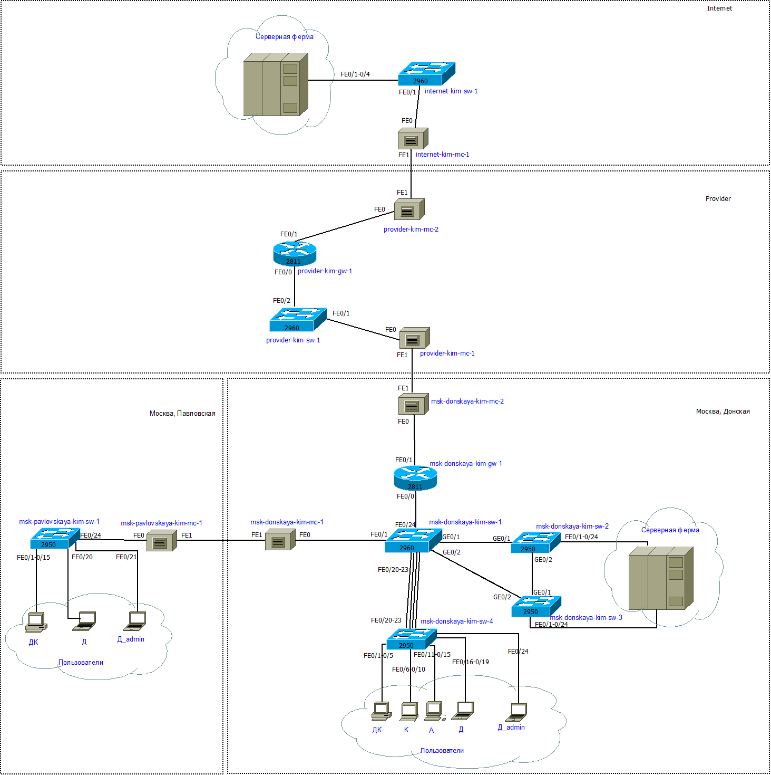

Рисунок 1. Схема L1

1. Внесите изменения в схемы L2 (рис. 2) и L3 сети (рис. 3), указав адреса и VLAN сети провайдера и модельной сети Интернета. Скорректируйте таблицы распределения IP-адресов и портов.

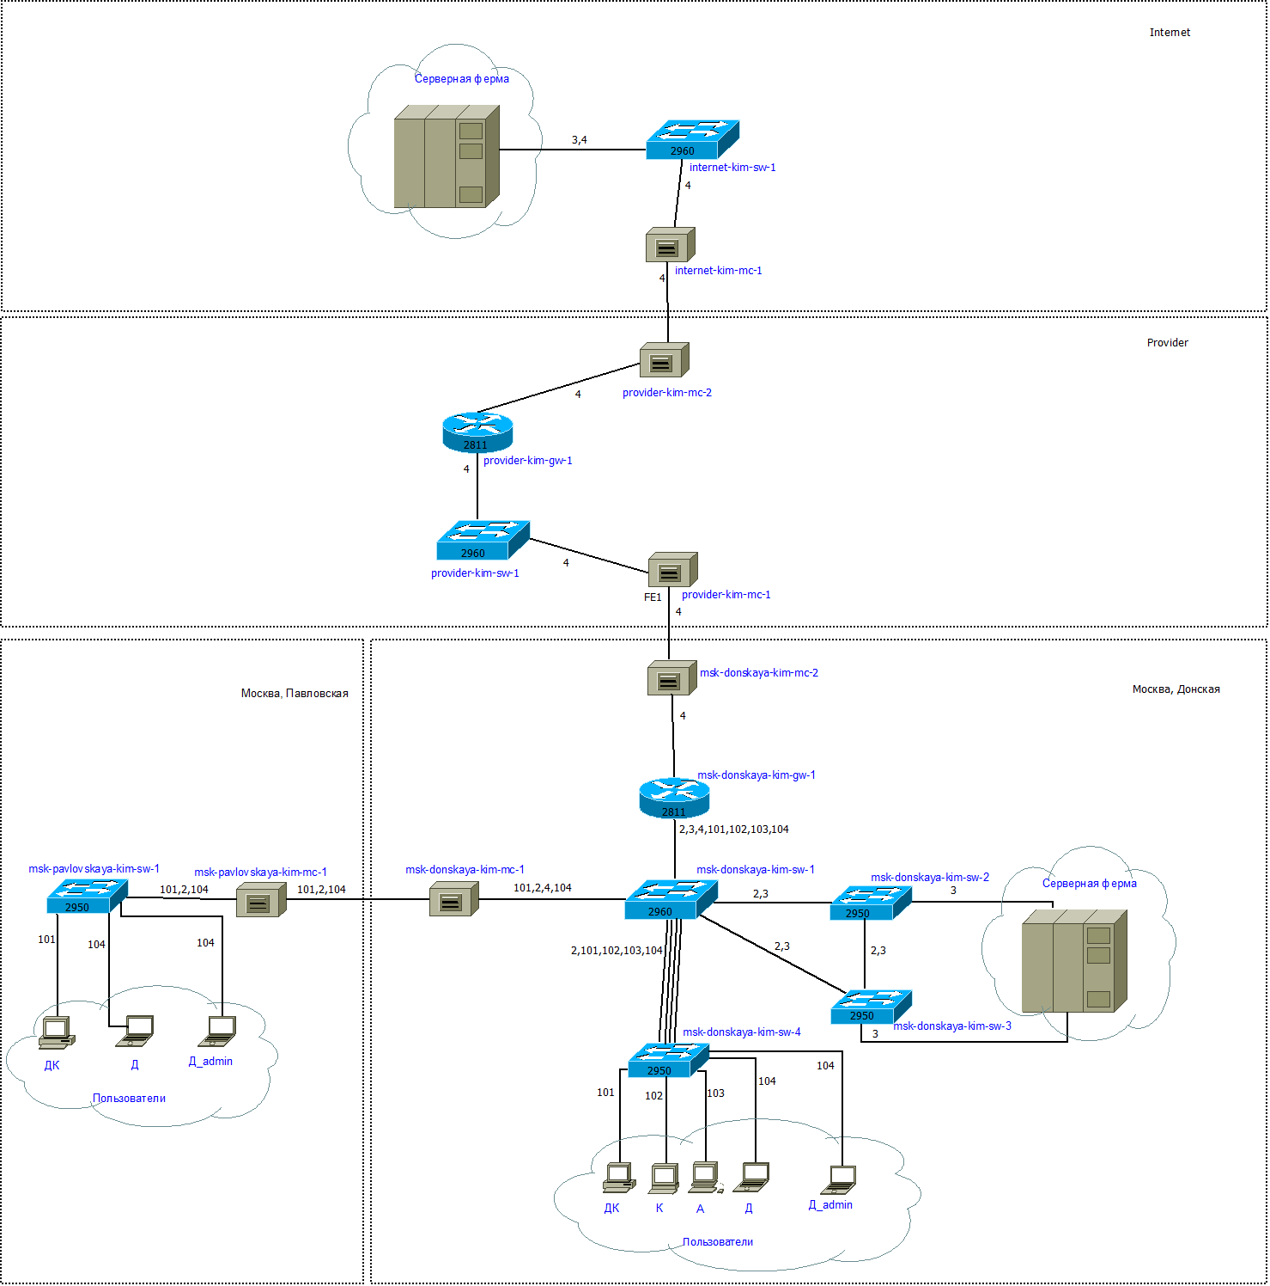

Рисунок 2. Схема L2

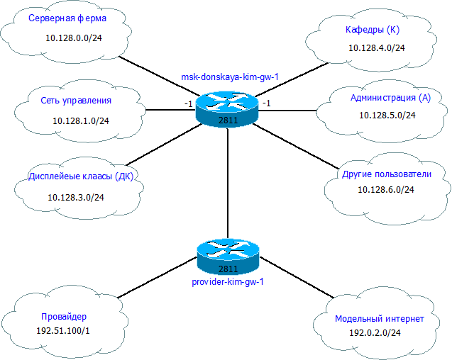

Рисунок 3. Схема L3

1. На схеме предыдущего вашего проекта разместите согласно необходимое оборудование для сети провайдера и сети модельного Интернета: 4 медиаконвертера (Repeater-PT), 2 коммутатора типа Cisco 2960-24TT, маршрутизатор типа Cisco 2811, 4 сервера.

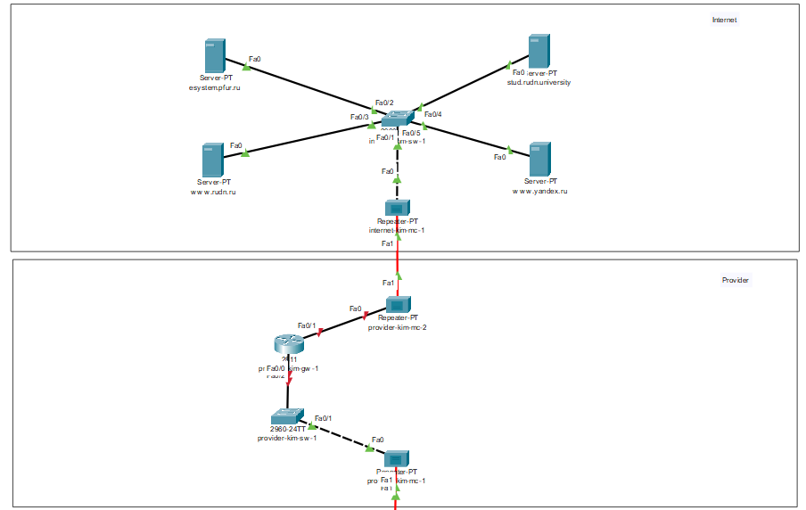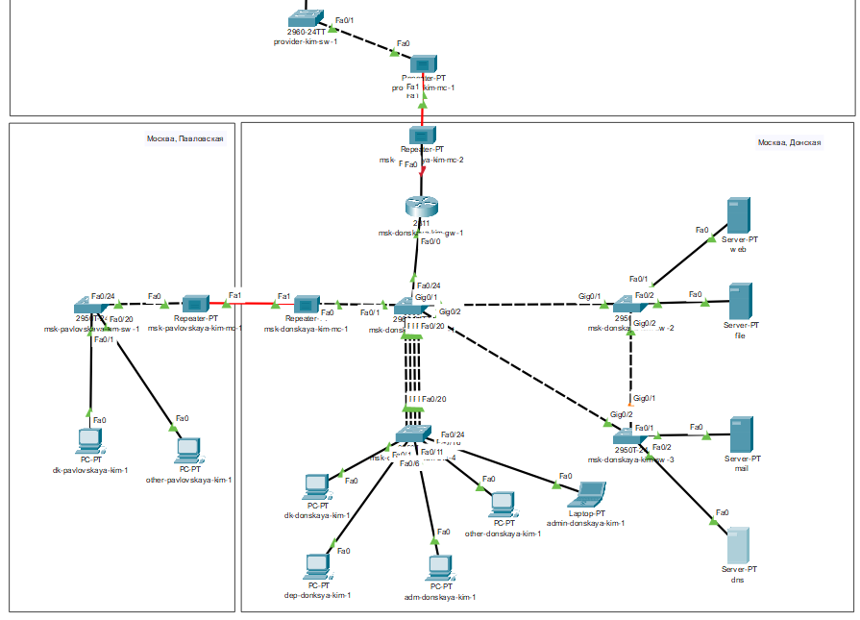



Рисунок 4

1. Присвойте названия размещённым в сети провайдера и в сети модельного Интернета объектам согласно модельным предположениям и схеме L1 (рис. 4).
2. В физической рабочей области добавьте здание провайдера и здание, имитирующее расположение серверов модельного Интернета. Присвойте им соответствующие названия.

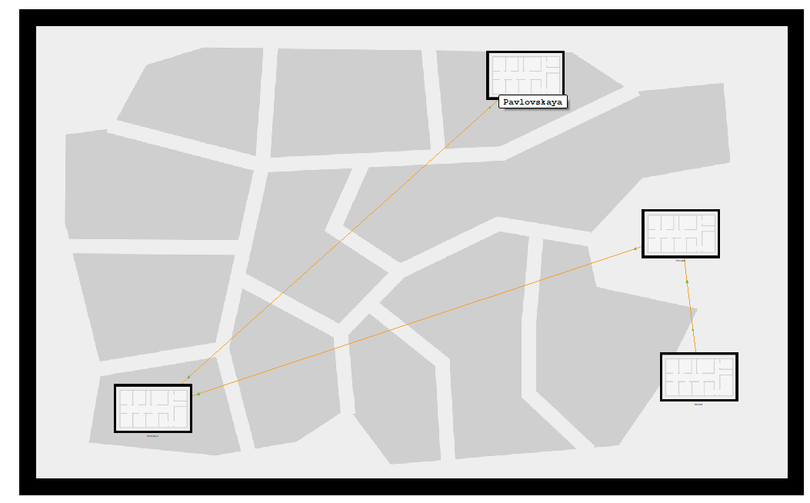

Рисунок 5

1. Перенесите из сети «Донская» оборудование провайдера и модельной сети Интернета в соответствующие здания

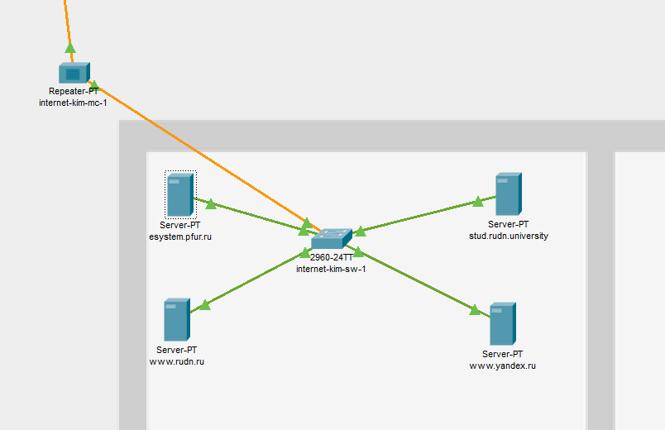

Рисунок 6. Оборудование в здании сети модельного Интернета

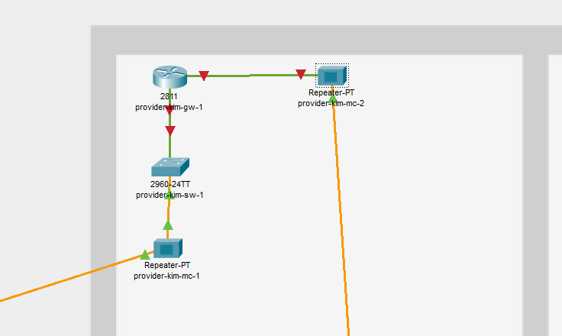

Рисунок 7. Оборудование в здании сети провайдера

1. На медиаконвертерах замените имеющиеся модули на PT-REPEATER-NM-1FFE и PT-REPEATER-NM-1CFE для подключения витой пары по технологии Fast Ethernet и оптоволокна соответственно.

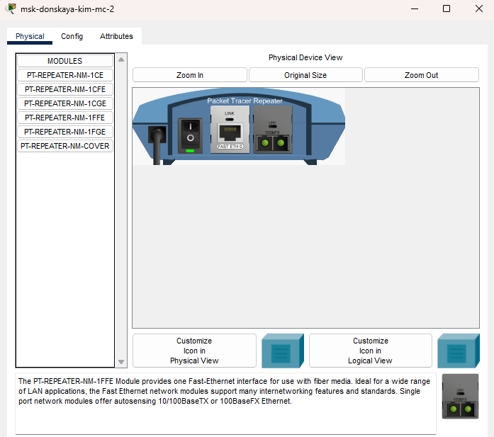

Рисунок 8

1. Проведите соединение объектов согласно скорректированной Вами схеме L1 (рис. 4).
2. Пропишите IP-адреса серверам согласно табл. IP.

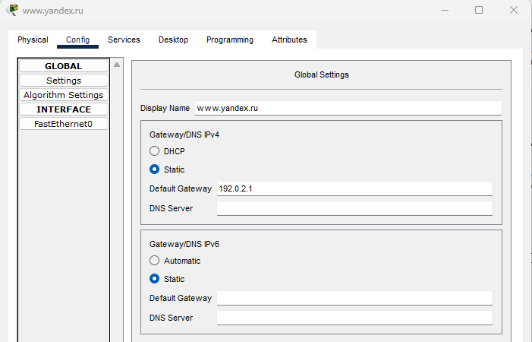

Рисунок 9

1. Пропишите сведения о серверах на DNS-сервере сети «Донская».

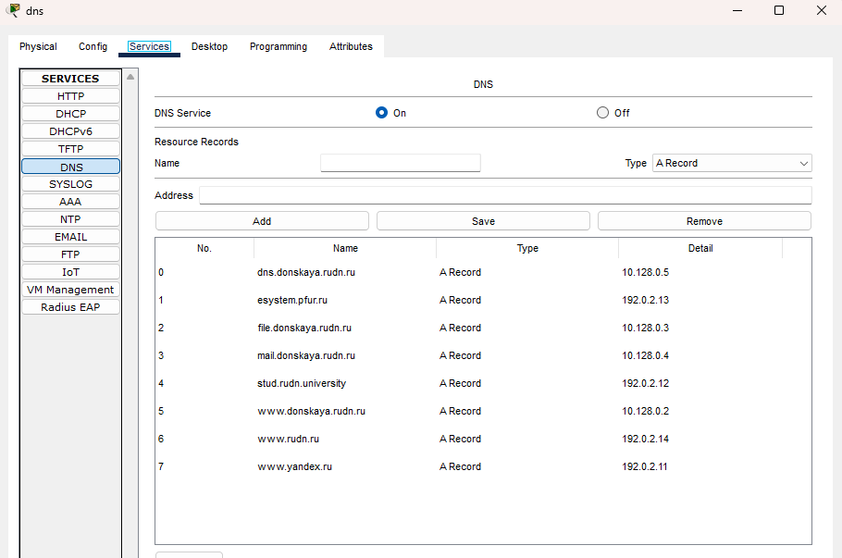

Рисунок 10

1. Обновить таблицы IP ,VLAN, портов

**Таблица IP**

|  |  |  |
| --- | --- | --- |
| IP-адреса | Примечание | VLAN |
| 10.128.0.0/16 | Вся сеть |  |
| 10.128.0.0/24  10.128.0.1  10.128.0.2  10.128.0.3  10.128.0.4  10.128.0.5  10.128.0.6-10.128.0.254 | Серверная ферма  Шлюз  Web  File  Mail  Dns  Зарезервировано | 3 |
| 10.128.1.0/24  10.128.1.1  10.128.1.2  10.128.1.3  10.128.1.4  10.128.1.5  10.128.1.6  10.128.1.7-10.128.1.254 | Управление  Шлюз  msk-donskaya-kim-sw-1  msk-donskaya-kim-sw-2  msk-donskaya-kim-sw-3  msk-donskaya-kim-sw-4  msk-pavlovskaya-kim-sw-1  Зарезервировано | 2 |
| 10.128.2.0/24  10.128.2.1  10.128.2.2-10.128.2.254 | Cеть Point-to-Point  Шлюз  Зарезервировано |  |
| 10.128.3.0/24  10.128.3.1  10.128.3.2-10.128.3.254 | Дисплейные классы (ДК)  Шлюз  Пул для пользователей | 101 |
| 10.128.4.0/24  10.128.4.1  10.128.4.2-10.128.4.254 | Кафедры (К)  Шлюз  Пул для пользователей | 102 |
| 10.128.5.0/24  10.128.5.1  10.128.5.2-10.128.5.254 | Администрация (А)  Шлюз  Пул для пользователей | 103 |
| 10.128.6.0/24  10.128.6.1  10.128.6.2-10.128.6.199  10.128.6.200  10.128.6.201 | Другие пользователи (Д)  Шлюз  Пул для пользователей  admin-donskaya-kim-1  admin-pavlovskaya-kim-1 | 104 |
| 192.0.2.1  192.0.2.11  192.0.2.12  192.0.2.13  192.0.2.14 | provider-kim-gw-1  [www.yandex.ru](http://www.yandex.ru)  stud.rudn.university  system.pfur.ru  www.rudn.ru |  |

**Таблица VLAN**

|  |  |  |
| --- | --- | --- |
| № VLAN | Имя VLAN | Примечание |
| 1  2  3  4  5-100  101  102  103  104  104 | default  management  servers  nat  dk  departments  adm  other  admin | Не используется  Для управления устройствами  Для серверной фермы  Для интернета  Зарезервировано  Дисплейные классы (ДК)  Кафедры  Администрация  Для других пользователей |

**Таблица портов**

|  |  |  |  |  |
| --- | --- | --- | --- | --- |
| Устройство | Порт | Примечание | Access VLAN | Trunk VLAN |
| msk-donskaya-kim-gw-1 | f0/1  f0/0 | UpLink  msk-donskaya-kim-sw-1 |  | 2,3,101,102,103,104 |
| msk-donskaya-kim-sw-1 | f0/24  g0/1  g0/2  f0/1 | msk-donskaya-kim-gw-1  msk-donskaya-kim-sw-2  msk-donskaya-kim-sw-4  msk-pavlovskaya-kim-sw-1 |  | 2,3,101,102,103,104  2,3  2,101,102,103,104  2,101,104 |
| msk-donskaya-kim-sw-2 | g0/1  f0/1  f0/2 | msk-donskaya-kim-sw-1  msk-donskaya-kim-sw-3  Web-server  File-server | 3  3 | 2,3  2,3 |
| msk-donskaya-kim-sw-3 | g0/1  f0/1  f0/2 | msk-donskaya-kim-sw-2  Mail-server  Dns-server | 3  3 | 2,3 |
| msk-donskaya-kim-sw-4 | g0/0  f0/1-f0/5  f0/6-f0/10  f0/11-f0/15  f0/16-f0/24 | msk-donskaya-kim-sw-1  dk  departments  adm  other | 101  102  103  104 | 2,101,102,103,104 |
| msk-pavlovskaya-kim-sw-1 | f0/24  f0/1-f0/15  f0/20 | msk-donskaya-kim-sw-1  dk  other | 101  104 | 2,101,104 |
| msk-pavlovskaya-kim-mc-1 | f0  f1 | msk-pavlovskaya-kim-sw-1  msk-donskaya-kim-mc-1 |  | 2,101,104  2,101,104 |
| msk-donskaya-kim-mc-1 | f0  f1 | msk-donskaya-kim-sw-1  msk-pavlovskaya-kim-mc-1 |  | 2,101,104  2,101,104 |
| msk-donskaya-kim-mc-2 | f0  f1 | msk-donskaya-kim-gw-1  provider-kim-mc-1 |  |  |
| provider-kim-mc-1 | f0  f1 | provider-kim-sw-1  msk-donskaya-kim-mc-2 |  |  |
| provider-kim-sw-1 | f0/1  f0/2 | provider-kim-mc-1  provider-kim-gw-1 | 4 | 4 |
| provider-kim-gw-1 | f0/0  f0/1 | provider-kim-sw-1  provider-kim-mc-2 | 4 | 4 |
| provider-kim-mc-2 | f0  f1 | provider-kim-gw-1  internet-kim-mc-1 |  |  |
| internet-kim-1 | f0  f1 | internet-kim-sw-1  provider-kim-mc-1 |  |  |
| internet-kim-sw-1 | f0/1  f0/2  f0/3  f0/4  f0/5 | internet-kim-mc-1  esystem.pfur.ru  [www.rudn.ru](http://www.rudn.ru)  stud.rudn.university  www.yandex.ru | 4  4  4  4 | 4 |

**Ответы на контрольные вопросы**

1. Что такое Network Address Translation (NAT)?

Network Address Translation (NAT) — механизм преобразования IP-адресов транзитных пакетов.

1. Как определить, находится ли узел сети за NAT?

Это можно проверить, зайдя в настройки маршрутизатора, посмотрев на его внешний (WAN) IP-адрес.

1. Какое оборудование отвечает за преобразование адреса методом NAT?

Медиаконверторы

1. В чём отличие статического, динамического и перегруженного NAT?
2. Охарактеризуйте типы NAT.

* Статический NAT (Static NAT, SNAT) — осуществляет преобразование адресов по принципу 1:1 (в частности, один локальный IP-адрес преобразуется во внешний адрес, выделенный, например, провайдером);
* Динамический NAT (Dynamic NAT, DNAT) — осуществляет преобразование адресов по принципу 1:N (например, один адрес устройства локальной сети преобразуется в один из адресов диапазона внешних адресов);
* NAT Overload (или NAT Masquerading, или Port Address Translation, PAT) — осуществляет преобразование адресов по принципу N:1 (например, адреса группы устройств локальной подсети преобразуются в один внешний адрес, при этом дополнительно используется механизм адресации через номера портов).

**Вывод**

Провела подготовительные мероприятия по подключению локальной сети организации к Интернету.